Chodź, pomaluj – malowanka Artello
Twój maluch to urodzony artysta, tak zaangażowany, że nie nadążasz z usuwaniem dziecięcych gryzmołów ze ścian i mebli? A może nadszedł już czas skonfrontowania małego zdolniachy z materiałem trwalszym niż świstki papieru? Galeria ModneObrazy.pl wprowadziła do swojej oferty nowość: malowanki, które zaradzą niechcianym „ozdobom” w miejscach do tego nieprzeznaczonych i otworzą przed dzieckiem zupełnie nowe możliwości kreatywnego rozwoju.

Malowanka Artello to innowacyjna odmiana klasycznej kolorowanki, umożliwiająca dziecku malowanie farbkami na prawdziwym płótnie. To idealna propozycja dla rodziców, którym leży na sercu dalszy kreatywny rozwój dziecka i szlifowanie jego talentów plastycznych, oraz tych, którzy dopiero szukają sposobu na ich rozbudzenie.

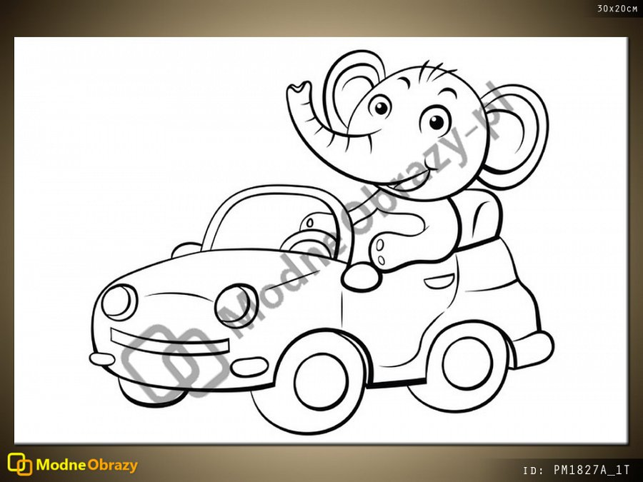
Nie od dziś wiadomo, że najefektywniejszą formą nauki jest zabawa. Malowanka Artello zupełnie zmienia wymiar artystycznej zabawy, a przy tym może pozytywnie wpłynąć na ogólny rozwój dziecka poprzez stymulację szeroko rozumianej wrażliwości sensorycznej, funkcji poznawczych i motorycznych. Trzymając pędzel i mieszając kolory, dziecko uczy się logicznego rozumowania, wyciągania wniosków i analizowania informacji, ćwiczy koncentrację i cierpliwość, nabiera lepszej koordynacji ruchowej i orientacji przestrzennej, a to wszystko podczas przyjemnej zabawy.

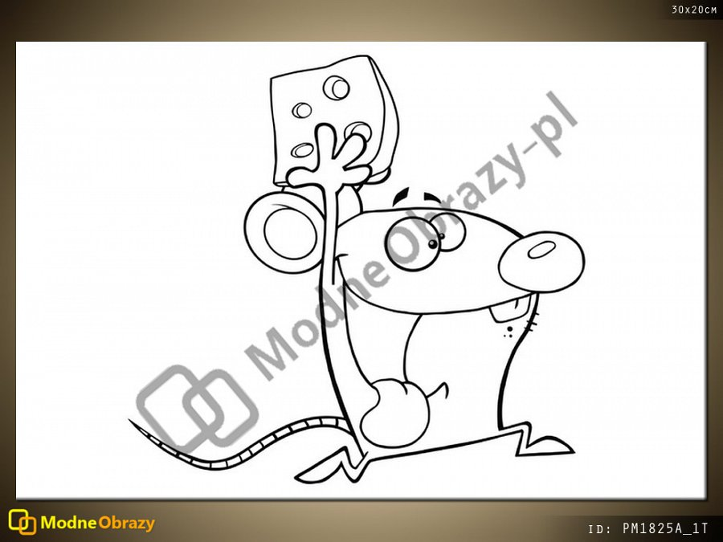

Jeśli pragniesz zapewnić dziecku kreatywny start, szukasz wyjątkowej zabawki na prezent, a przede wszystkim zależy ci na wszechstronnym rozwoju potomka, ten produkt jest właśnie dla ciebie.

Możliwość powieszenia na ścianie oraz trwałość płótna canvas czyni z naszego Malowanki Artello wyjątkową pamiątkę dla rodziców i ich dzieci (obrazy namalowane na kanwie nie zniszczą się szybko i nie zbledną), a także idealny prezent dla bliskich. Powieszone na ścianie obrazki będą ciekawą dekoracją, np. w dziecinnym pokoju, a swoją obecnością w rodzinnym domu będą stale przypominać najpiękniejsze chwile spędzone z dzieckiem. Stwórzcie razem niepowtarzalną galerię prac małego artysty; pomoże wam na bieżąco śledzić postępy w malowaniu i unieśmiertelni najpiękniejsze z dziecięcych dzieł.

